Технологія і екологія
1. Основні джерела антропогенного забруднення навколишнього середовища.
2. Види забруднень навколишнього середовища.
3. Вплив забруднення на здоров’я людей.
4. Способи захисту навколишнього середовища від промислового забруднення.

1. Науково-технічна революція суттєво прискорила зростання обсягів виробництва у сфері промисловості, енергетики, будівництва, транспорту, сфери послуг, сільськогосподарського комплексу та міського господарства. Навантаження на довкілля досягло критичних показників.
У найближчому майбутньому завдяки розвитку екології та всебічній екологізації виробництва природокористування буде ґрунтуватися не тільки на економічних принципах, але й на принципах медичної доцільності, коли інтересам охорони здоров’я надається перевага перед виробничо-економічною рентабельністю.
Найбільші забруднення відбуваються у місцях видобутку корисних копалин і в будівництві. Виробництво будівельних конструкцій та матеріалів являє собою сукупність складних технологічних процесів, пов’язаних з перетворенням сировини в різні стани і з різними фізико-механічними властивостями, а також з використанням різного ступеня складності технологічного обладнання та допоміжних механізмів. У багатьох випадках ці процеси супроводжуються виділенням великої кількості полідисперсного пилу, шкідливих газів та інших забруднень. До таких технологічних процесів відносяться завантаження, перевантаження та розвантаження сипучих матері-алів, їх сортування, подрібнення, транспортування, змішування, формування і пакування.
Підвищене виділення пилу спостерігається при виробництві бетонної суміші у змішувальному відділенні – до п’яти гранично допустимих концентрацій (ГДК). Для арматурних цехів, а також цехів з виробництва нестандартних металевих конструкцій характерні пил металів та їх окалин, зварювальні аерозолі двоокису вуглецю та марганцю. Пил металів та їх окалин, що виділяється при холодній обробці металу, незначно перевищує санітарні норми.
При технологічному процесі виробництва силікатної цегли підвищене виділення пилу спостерігається при завантаженні вапняку й піску кранами, дозуванні їх на стрічковому конвеєрі, транспортуванні, сортуванні, грохоченні, змішуванні, при пересуванні. На робочих місцях у приміщеннях підготовки суміші запиленість перевищує санітарні норми від 2 до 20, у формувальному цеху – від 2 до 5 разів.
При виробництві кераміки й глиняної цегли пиловиділення перевищує ГДК на складах глини в 1,5-2,5, піску – 5-7, сумішоприготувальному цеху – 12-15 разів, а у відділенні помелу шамоту запиленість досягає 30-32 ГДК. На ділянці навантаження та розвантаження запиленість у 2-3 рази перевищує допустимі концентрації.
У цехах сушіння та випалювання в основному виділяється оксид вуглецю – відповідно до 1,5-2 і до 3-4 ГДК, сучасний ангідрид – відповідно 1,5 і 2-3 ГДК.
Основне пиловиділення при виробництві мінеральної вати на перевищує санітарні норми у 40-70 разів, на дільниці печей – у 10-20, формування мінеральної вати – у 5-10 разів. Концентрації фенолу, аміаку, формальдегіду перевищують санітарні норми приблизно однаково – до 1,5-2 разів. Виробництво деревоволокнистих плит пов’язане з виділенням таких самих шкідливих речовин. На дільниці технологічної лінії з обробки щепи парою і деревної маси, у відливній машині, при пресуванні плит, їх гартуванні та зволоженні виділяються гази, що перевищують ГДК у 1,2-1,5 раза. На дільниці механічної обробки деревоволокнистих плит концентрація перевищує ГДК у 1,3-1,6 раза. При різанні, фрезуванні, шліфуванні деревини повітря біля робочого місця забруднюється полідисперсним деревним пилом, концентрація якого перевищує санітарні норми у 1,5-3 раза, іноді – до 5-10 разів. Виробництво цементу, вапняку, доломіту, інертних матеріалів супроводжується на окремих ділянках особливо сильним пиловиділенням, що перевищує ГДК у 5-10 разів, а в деяких випадках – до кількох десятків і навіть сотень разів.
Виробництву будівельних конструкцій і матеріалів на окремих дільницях властиве підвищене виділення пари й теплоти. На деяких робочих місцях влітку температура досягає 30-40${}^{∘}$С, у той же час є робочі місця, де взимку температура буває мінусовою. Існують дільниці з підвищеною (85-95%) й дуже малою (25-30%) вологістю, сильними протягами.
Джерелами антропогенного забруднення середовища є виробники енергії (ТЕС, АЕС, ГРЕС, сотні тисяч котельних), усі промислові об’єкти (в першу чергу металургійні, хімічні, нафтопереробні, цементні, целюлозно-паперові) екстенсивне, перехімізоване сільськогосподарське виробництво, військова промисловість і військові об’єкти, автотранспорт, гірниче виробництво. Вони забруднюють довкілля сотнями токсичних речовин, шкідливими фізичними полями, шумами, вібраціями.
З розвитком хімії, металургії, енергетики й машинобудування, з появою сотень нових синтетичних та мінеральних речовин не відбувається природного самоочищення середовища.
У результаті спалювання паливних ресурсів в атмосферу планети щорічно викидається понад 22 млрд. т двоокису вуглецю і понад 150 млн. т сірчаного газу. Внаслідок спалювання великої кількості твердого палива (переважно вугілля) поблизу металургійних центрів нагромаджуються також такі шкідливі речовини, як хлорвуглеводні, діоксин, вуглеводні, що мають мутагенні та канцерогенні властивості й переносяться з димом на відстані десятки й сотні кілометрів. Забруднення довкілля постійно підвищується через зростаючу токсичність промислових і побутових відходів.
Збитки від відходів – це не тільки величезні площі землі, зайнятої звалищами, териконами, шлакосховищами, а й смертельні дози різних токсикантів, що роками розносяться дощовими водами, а також дим й пил від них.
Здавалося б, це дрібниця – биті люмінесцентні лампи на звалищах. Але кожна така лампа містить 150 мг ртуті, яка здатна отруїти на рівні ГДК близько 500 м³ повітря.
Сьогодні в Україні існує багато сотень районів, ділянок і об’єктів, де у воді, повітрі й ґрунтах внаслідок аварій, випробувань, витікання значно перевищені ГДК різних нафтопродуктів – теж дуже шкідливих речовин. Це райони аеродромів і їх нафтобаз, території всіх інших нафтобаз, нафтосховищ тощо. У разі надходження до водойм нафтопродукти створюють на водній поверхні тонку стійку плівку, яка утруднює процеси обміну, кругообміну речовин в екосистемах.
До основних антропогенних забруднювачів довкілля, крім шкідливих речовин, що викидаються промисловими підприємствами, пестицидів і мінеральних добрив, які застосовуються в сільському господарстві, забруднень від транспорту, належать також різні шуми від виробництв, транспорту, іонізуюче випромінювання, вібрації, світло-теплові впливи.
Більш шкідливими газовими забруднювачами є сірчаний і сірчистий ангідриди, окиси азоту, бензопірен, аміак, сполуки хлору, фтору, окиси вуглецю. Серед твердих часток промислових димів найпоширенішими є частки вугілля, золи, сульфатів і сульфідів металів.

2. До головних видів забруднень навколишнього середовища належать: механічні домішки (пил, попіл, шлаки, будівельне сміття тощо).
Хімічні забруднення – тверді, газоподібні й рідкі речовини, хімічні елементи й сполуки штучного походження, які надходять у біосферу, порушуючи встановлені природою процеси кругообігу речовини й енергії.
Біологічні забруднення – це різні організми, що з’явилися завдяки життєдіяльності людства – бактеріологічна зброя, нові віруси.
Фізичне забруднення – це зміни теплових, електричних, радіаційних, світлових полів у природному середовищі, шуми, вібрації, гравітаційні сили, спричинені людиною.
За іншою класифікацією всі антропогенні забруднення поділяють на дві великі групи – матеріальні й енергетичні.
Матеріальні антропогенні забруднення:
- атмосферні забруднення (газоподібні, пилоподібні, у вигляді туману й змішані);
- стічні води (оборотні, умовно чисті й забруднені, зі значним перевищенням концентрації шкідливих речовин);
- тверді відходи (токсичні й нетоксичні).
Енергетичні антропогенні забруднення - це теплові викиди, шуми, вібрації, ультразвук й інфразвук, електромагнітні поля, світлове, лазерне, інфрачервоне, ультрафіолетове випромінювання, електромагнітне випромінювання.
Під стійкими антропогенними забруднювачами розуміють такі, що довго не зникають, не знищуються самостійно природою (різні пластмаси, поліетилени, деякі метали тощо).
Нестійкі забруднювачі – ті, що негативно діють короткий час і розкладаються, розчиняються чи знищуються в екосистемах завдяки природним фізико-хімічним або біохімічним процесам.
Навколишнє середовище
Паливо
Сировина
Вода
Повітря
Виробництво
Продукція виробництва
Промислове
споживання
Побутове
споживання
Рідкі, розчинні, газоподібні тверді відходи
Електромаг-нітне випро-мінювання
Теплове випромі-нювання
Шум

Рис.1. Принципова схема техногенного впливу на навколишнє середовище
Під навмисним забрудненням розуміють цілеспрямоване знищення лісів, використання родючих земель і пасовиськ під забудову, утворення внаслідок діяльності людини кар’єрів, неправильне використання поверхневих і підземних вод, мінеральних ресурсів, вилов риби та ін.
Супутні забруднення – це поступові зміни стану атмосфери, гідросфери, літосфери й біосфери окремих районів та планети в цілому від комплексного негативного впливу антропогенної діяльності (знепустелювання, висихання боліт, озер морів, поява кислотних дощів, потепління клімату через “парниковий” ефект, зменшення озонового шару).

3. Серед виробничих отрут найбільш поширеними є метали. У промисловості використовують переважно важкі метали: свинець, ртуть, цинк, марганець, хром, нікель, кадмій та ін. З швидким розвитком техніки почалося впровадження також інших металів і сплавів: легких (берилій, літій), тугоплавких (ванадій, титан), розсіяних (талій, селен), рідкоземельних (цезій, ірідій).
У виробничих умовах метали зустрічаються в різних сполуках. Рідкі метали найчастіше діють на організм у вигляді аерозолів, дезінтеграцій та конденсацій. Вологі метали є загальнопротоплазматичними отрутами, що водночас мають вибіркову дію.
Характерною особливістю важких металів після потрапляння до орагнізму є їх нерівномірний розподіл між клітинами й тканинами.
Виділяючись через сечові шляхи, слизові оболонки травного каналу і різні залози, деякі метали спричиняють у них паталогічні зміни (наприклад, свинець та його сполуки є протоплазматичними отрутами, які діють на всі органи і системи організму людини і зумовлюють особливо великі зміни у нервовій системі).
Розглянемо вплив деяких будівельних матеріалів на самопочуття людини.
Один з найпоширеніших хімічних канцерогенів у навколишньому середовищі – ароматичний вуглеводень бензапірен, який утворюється внаслідок високотемпературних процесів термічної обробки органічної сировини, неповного згоряння. Так, підвищення концентрації бензапірену в повітрі на кожен нанограм в 1 м³ підвищує захворюваність на рак на 0,4 на 100 тис. населення.
Матеріали для покриття типу фарб чи килимових виробів, текстильні товари, піноізоляційні матеріали. Основними об’єктами гострого впливу формальдегіду є кон’юнктива ока й дихальні шляхи. Приблизно в тих самих концентраціях відмічено ушкоджуючу дію запаху цієї речовини.
Відмічають підвищення частоти захворювань на бронхогенний рак легень внаслідок відкладання сполук радону. Він може також надходити до кісткового мозку.
Азбест, який має ізоляційні й протипожежні властивості, використовують у різноманітній продукції у вигляді термоізоляційного матеріалу, акустичних покриттів, що напиляються на металеві сітки, полум’ягасників у вигляді азбоцементу, вінілазбестових покриттів для підлоги тощо. При цьому може відбуватися безперервний вихід азбестових волокон у повітря приміщень. Азбест спричиняє різні захворювання – від азбестозу до бронхогенного раку легень, особливо в осіб, які палять.
При виробництві будівельної цегли використовують дуже багато води, яка потрапляє у повітря разом зі шкідливими газами, парою.

4. На сьогодні нараховується більше 500 видів шкідливих речовин, забруднювачів атмосфери, їх кількість постійно збільшується.
Метою очищення повітря від шкідливих викидів ( як органічного, так і неорганічного походження) є, в першу чергу, недопущення забруднення атмосфери хімічними сполуками та речовинами, а також можливість використання вловлених речовин у виробництві.

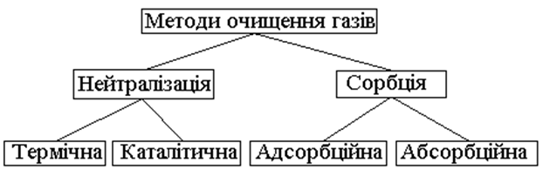
Рис.1. Методи очищення газів
Сорбція – видалення газоподібних компонентів із газового потоку на основі їх взаємодії з рідкими або твердими речовинами –поглиначами.
Абсорбція – процес поглинання газоподібних домішок рідкими поглиначами. Апарати, що використовуються в цьому процесі називаються абсорберами.
Адсорбція – процес поглинання газоподібних викидів твердими поглиначами. Апарати – адсорбери.

Абсорбційний спосіб очистки

Основною вимогою процесу абсорбції є розчинність поглинаючого компоненту в абсорбційній рідині. Залежно від основи процесу абсорбції розрізняють фізичну і хімічну абсорбцію.
Фізична абсорбція проходить внаслідок контакту газового потоку з неелектролітами або їх водними розчинами. Для процесу фізичної абсорбції характерна відсутність інтенсивної взаємодії молекул поглинального розчину з молекулами речовини, що видаляється.
Процес хімічної адсорбції (хемосорбції) полягає у взаємодії молекул речовини, розчинених в поглинальній рідині з активним компонентом. При цьому важливу роль відіграють умови, в яких проходить процес абсорбції (температура, тиск тощо). За певних умов процес абсорбції може змінити напрямок реакції, тобто молекули забруднюючої речовини будуть переходити не із газового потоку в поглинальну рідину, а навпаки.
При абсорбційному способі очищення промислових газоподібних викидів в якості поглинаючої рідини використовуються різноманітні розчини, залежно від того, яку речовину необхідно видалити із газового потоку. Після використання поглинаючої рідини в процесі абсорбції її піддають процесу регенерації, тобто концентрованого видалення різними способами шкідливих домішок із поглинаючого розчину. Після цього поглинаючий розчин знову направляють в абсорбери.
Всі абсорбційні апарати (залежно від способу утворення поверхні контакту між газовою і рідинною фазами) поділяють на 3 основних типи :
1) плівкові;
2) барботажні - забруднене повітря проходить через шар поглинаючого розчину
3) розпилюючи – схожі до барботажних, але в них рідина використовується як поглинаюча рідина і видаляється не пил, а шкідливі газоподібні елементи.
Плівкові абсорбери являють собою порожні камери, заповнені елементами труб або пластин, по яких стікає плівка поглинаючого розчину і контактує з газовим потоком (схема 1).
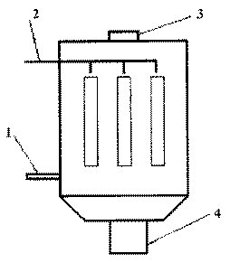
Схема 1. Будова плівкового абсорбера
Умовні позначення:
1- підведення забрудненого газу

2- подача абсорбційної рідини

3- відведення очищеного газу

4- відведення відпрацьованої рідини на регенерацію.

2. Принцип дії барботажного абсорбера полягає у проходженні забрудненого повітря через шар поглинаючого розчину (схема 2).

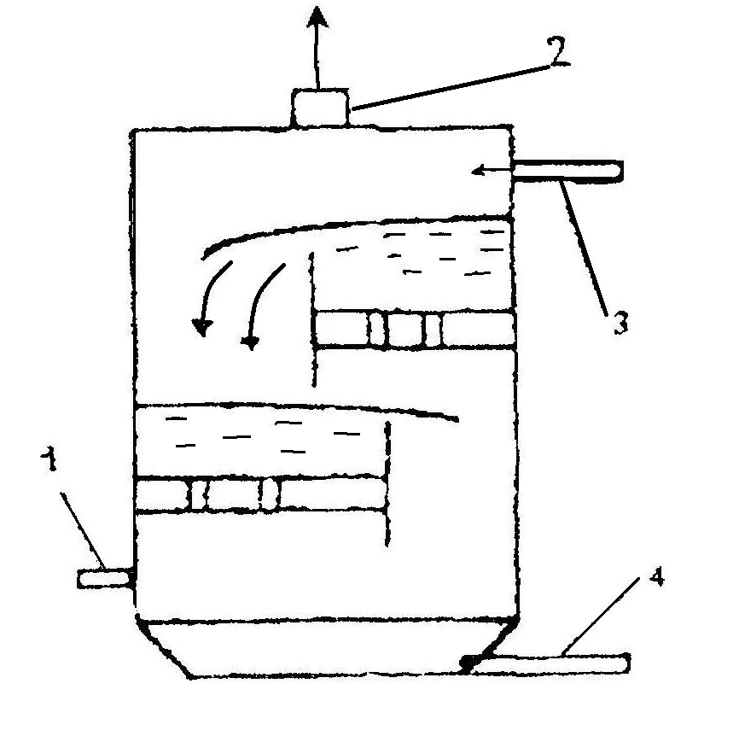

Схема 2. Барботажного абсорбера

Умовні позначення

1 – підведення забрудненого газу

2 – подача абсорбційної рідини

3 – відведення очищеного газу

4 – відведення відпрацьованої рідини на генерацію
3. Розпилюючі абсорбери за своєю будовою схожі на порожнисті на барботажні. В них використовується поглинаюча рідина і видаляється не пил, а шкідливі газоподібні компоненти.
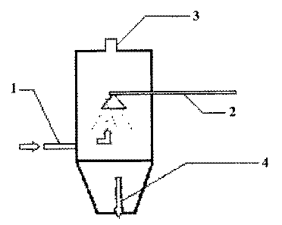
Схема 3. Будова розпилюю чого абсорбера
Умовні позначення:
1 – вхідний патрубок;
2 – підвід води;
3 – вихідний патрубок;
4 – видалення шламу

Адсорбційне очищення
Полягає у поглинанні шкідливих домішок твердими пористими матеріалами і поділяється на фізичне і хімічне. Фізична адсорбція – проходить при звичайних і понижених температурах, а хімічна – при підвищених.
Як і для абсорбції, при адсорбційному методі очищення повітря від газоподібних забруднюючих компонентів також застосовують дві стадії – адсорбції і регенерацію. Регенерація адсорбентів застосовується тоді, коли в них накопичується така кількість забруднюючих сполук, що заважає адсорбційному процесу.
Для регенерації адсорбентів використовують явище десорбції – видалення із поглиначів газоподібних компонентів. При цьому через шар адсорбенту пропускають нагрітий газ або пар, які здатні видалити із нього накопиченні шкідливі сполуки і таким чином відновити роботу адсорбера (схема 4).
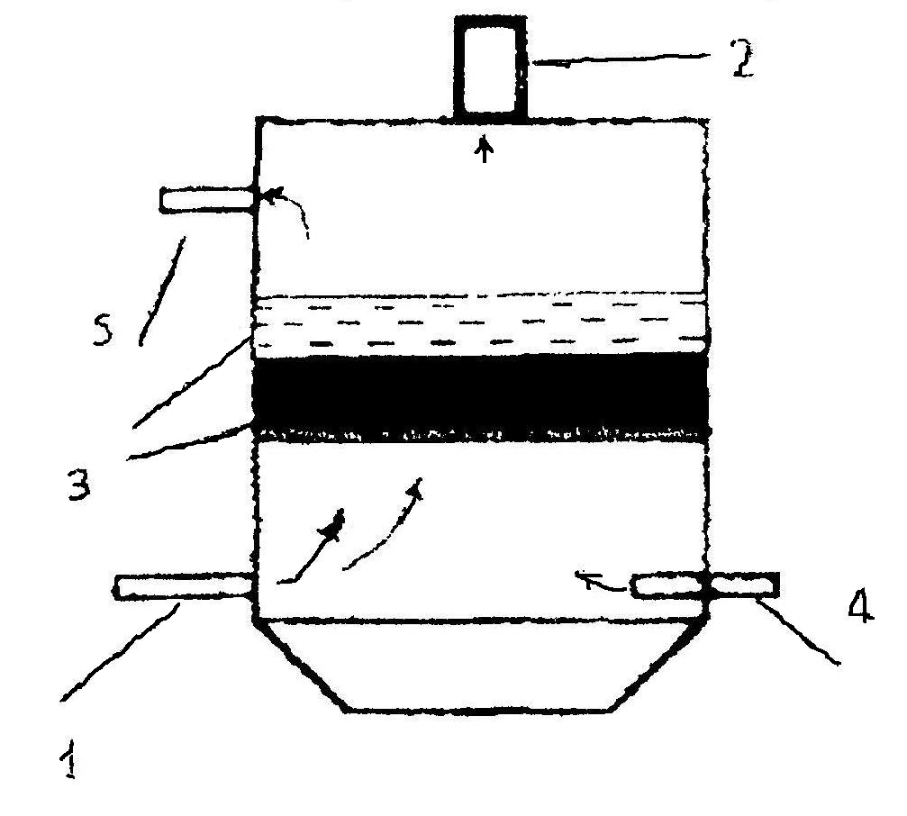

Схема 4. Адсорбційний апарат
Умовні позначення:
1 – підведення забрудненого газу.
2 – відведення очищеного газу
3 – шари адсорбенту
4 – подача пару (газу) для десорбції
5 – відведення парів (газів) при десорбції
Ці промислові адсорбенти використовують активоване вугілля, цеоліти, алюмогелі та інші речовини, які мають високу поглинаючу здатність.

Каталітична нейтралізація
Полягає у хімічному перетворенні газоподібних компонентів у відносно нешкідливі сполуки. Це відбувається в результаті взаємодії із речовинами, які спеціально вводяться в газовий потік. Для процесу каталітичної нейтралізації використовуються спеціальні речовини – каталізатори. В більшості процесів очищення газів в якості каталізаторів застосовують метали та солі. На процес каталізу досить сильно впливає температура, а також властивості каталізатора – питома поверхня, діаметр пор та інші.
Через певний час в апаратах каталітичної нейтралізації доводиться замінювати завантаження каталізатора, яка, як правило, відновленню (регенерації) не підлягає. В окремих випадках, при потраплянні в газовий потік токсичних сполук, вони можуть вивести каталізатор із ладу. Тому в даному процесі необхідний суровий контроль за складом і концентрацією речовини в газовому потоці, який направлений на очищення.

Термічна нейтралізація
Полягає у спалюванні у полум’ї токсичних горючих речовин (переважно органічного походження). Суть методу полягає у високотемпературному окисленні органічних речовин до СО2 і парів води. Розглядають три схеми термічної нейтралізації газових викидів в атмосферне повітря: пряме спалювання шкідливих речовин у полум'ї, термічне окислення та каталітичне спалювання. Пряме спалювання у полум'ї та термічне окислення здійснюють при температурах 600—800 °С, а каталітичне спалювання — при 250—450 °С. Вибір схеми нейтралізації визначається хімічним складом забруднюваних речовин, їхньою концентрацією, початковою температурою газових викидів, об'ємною витратою та гранично допустимими нормами викиду цих речовин.
Пряме спалювання слід використовувати тільки в тих випадках, коли відвідні гази забезпечують підведення значної частини енергії, необхідної для здійснення процесу. Однією з проблем, яка ускладнює пряме спалювання, є висока температура (1300 °С), що може спричинити утворення шкідливих оксидів азоту.
Термічне окислення застосовують тоді, коли температура викидних газів висока, але вони не містять достатньої кількості кисню, або коли недостатня концентрація горючих домішок для забезпечення підведення кількості тепла, необхідної для підтримування полум'я. Важливими факторами, що повинні враховуватися при проектуванні установок для термічного окислення, є час, температура та турбулентність.
Одна із найпростіших установок, що використовуються для вогневого знешкодження технологічних і вентиляційних низькотемпературних викидів, зображена на схемі 5. Установка працює таким чином. Забруднений викидний газ подається через вхідний патрубок 1 та порожнину теплообмінника-підігрівача З у У-подібну порожнину його колектора. При цьому горючі компоненти вихідних газів доводять до необхідної температури й спалюють у кисні, наявному у потоці забрудненого газу.
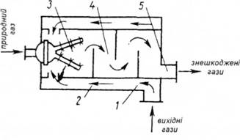
Схема 5. Установка для вогневого знешкодження технологічних і вентиляційних викидів
Процес доспалювання відбувається у камері змішування 4, де хвостова частина факела контактує із знешкодженими викидами при їх турбулізації перегородками камери. Вихідні гази, що проходять через патрубок 5, викидаються в атмосферу або пропускаються через додатковий теплообмінник для рекуперації тепла гарячих газів.

